IGRALNI DAN

-otrok prinese svojo

najljubšo igračo



IGRA Z AVTOMOBILI

-cesta narisana s kredo,

v igralnici označena z lepilnim trakom,

starejši otroci si narišejo/nalepijo sami

RISANJE Z BLATOM

* po rjuhi, blagu…

POLIGON

-s pohištvom, blazinami ali sredstvi,

ki jih imamo na igrišču

RISANJE DRUGAČE

-z nogo, leže, obema rokama sočasno…

MET KLOBUKA

- na noge stola …

SENZORNE VREČKE



ŽOGA ki pušča sled



RAZIGRAN UŽIVAJ DAN

(Teden otroka, 4.-8. oktober 2021)

GLOBALNI CILJI

LEPLJIVA FOLIJA



Otrok razigrano, sproščeno in ustvarjalno preživi dan.

Otrok razvija socialne kompetence pri druženju z vrstniki.

Otrok razvija fino motoriko, ravnotežje, skladnost gibanja

METANJE ŽOGIC

-v lepljivi trak



celega telesa, moč(razvija gibalne značilnosti in spretnosti).

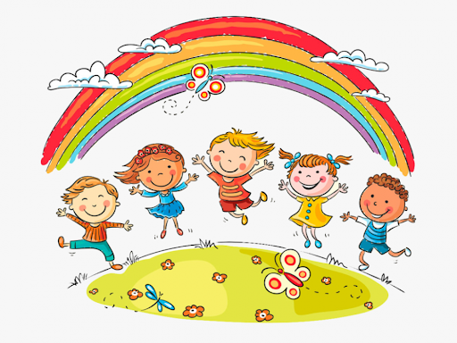

DRIČANJE

-po hribu (po polivinilu)

RISANJE Z BARVNO PENO

